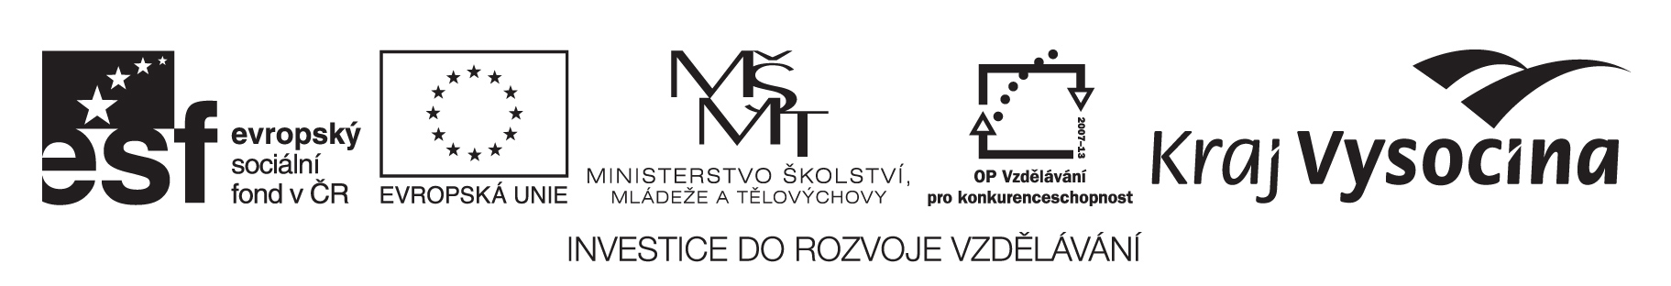
Doplňující informace k veřejné zakázce malého rozsahu
Název zakázky malého rozsahu: | „Závěrečný audit globálních grantů Operačního programu vzdělávání pro konkurenceschopnost“
Zadavatel
Název: | Kraj Vysočina
IČO : | 70890749
Adresa sídla: | Žižkova 57/1882, Jihlava, PSČ 587 33
Právní forma: | 804-kraj, vyšší územní samosprávný celek, právnická osoba zřízená ústavním zákonem č. 347/1997 Sb. o vytvoření vyšších územních samosprávných celků a o změně ústavního zákona České národní rady č. 1/1993 Sb., Ústava České republiky, ve znění ústavního zákona č. 176/2001 Sb.
Osoby oprávněné za zadavatele jednat: | MUDr. Jiří Běhounek, hejtman kraje  Ing. Bc. Martin Hyský, člen rady kraje
Kontaktní osoby: | Ing. Jana Hadravová, MPA
Telefon kontaktní osoby: | 564 602 580
E-mail kontaktní osoby: | hadravova.j@kr-vysocina.cz

Dotaz č. 3:
Máme problém s porozuměním rozsahu práce na auditu. Uvítali bychom sdělení ve věci:
- Přibližný počet položek v jednotlivých monitorovacích zprávách a strukturu rozpočtu projektu.
- Počet uskutečněných výběrových řízení na dodavatele
- Místa uložení účetních dokladů, které se budou auditovat.

Odpověď na dotaz č. 3:
- Přibližný počet položek v jednotlivých monitorovacích zprávách není možné přesně určit, podle Příručky pro kontrolu se za jednu výdajovou položku ze seznamu účetních dokladů považuje např. zúčtovaná měsíční hrubá mzda (plat) jednoho pracovníka z kapitoly Osobní náklady. Počet položek v předložených monitorovacích zprávách nikde neevidujeme a není tudíž možné poskytnout relevantní číslo.
O rozsahu monitorovacích zpráv jsou k dispozici údaje o částkách, které jsou proplaceny v jednotlivých monitorovacích zprávách, přičemž průměrná výše požadovaných výdajů k proplacení na jednu monitorovací zprávu je uvedena v tabulce:
Globální grant | Počet dosud předložených žádostí o platbu/monitorovacích zpráv | Refundace předfinancování | Průměrná výše žádostí o platbu/monitorovacích zpráv
CZ.1.07/1.1.01 | 503 | 142 811 478,89 | 283 919,44
CZ.1.07/1.2.02 | 169 | 39 869 629,57 | 235 914,97
CZ.1.07/1.3.02 | 187 | 41 197 531,61 | 220 307,66

Struktura rozpočtu grantového projektu je dána Příručkou pro příjemce finanční podpory z Operačního programu Vzdělávání pro konkurenceschopnost a je zřejmá také např.
z podoby příloh k monitorovací zprávě, zejména příloha Přehled čerpání způsobilých výdajů projektu – viz http://www.msmt.cz/file/19000.
- Počet uskutečněných výběrových řízení (dále také „VŘ“) je zřejmý z tabulky viz níže:
Globální grant | Nasmlouvaná cena bez DPH | Počet zrealizovaných VŘ | Průměrná výše VŘ
CZ.1.07/1.1.01 | 37 683 946,48 | 91 | 414 109,30
CZ.1.07/1.2.02 | 9 397 971,41 | 40 | 234 949,29
CZ.1.07/1.3.02 | 15 751 270,73 | 51 | 308 848,45

- Místa uložení účetních dokladů, které se budou auditovat:
Místem uložení převážně kopií účetních a ostatních dokladů k jednotlivým monitorovacím zprávám je pracoviště oddělení grantových programů Odboru regionálního rozvoje, Krajského úřadu Kraje Vysočina, se sídlem Žižkova 16, Jihlava.
Vzhledem k povaze tohoto dotazu prodlužuje zadavatel lhůtu pro podání nabídek uvedenou v bodě 7. zadávací dokumentace do 29. října 2012 do 16:00 hod.
V Jihlavě 17. 10. 2012
Ing. Jana Hadravová, MPA

